TRƯỜNG CAO ĐẲNG LÝ TỰ TRỌNG  THÀNH PHỐ HỒ CHÍ MINH  TRUNG TÂM QUAN HỆ DOANH NGHIỆP | CỘNG HÒA XÃ HỘI CHỦ NGHĨA VIỆT NAM  Độc lập – Tự do – Hạnh phúc

BÁO CÁO
NHỮNG NỘI DUNG TRONG WEBSITE CẦN CHỈNH SỬA, BỔ SUNG

Kính gửi: Trưởng trung tâm Quan hệ doanh nghiệp
Thực hiện nội dung cuộc họp về nội dung website mới của trường ngày 25/5/2022;
Theo sự chỉ đạo và thống nhất nội dung chỉnh sửa của Trưởng trung tâm Quan hệ doanh nghiệp ngày 27/5/2022.
Tôi đã cập nhật các nội dung của 2 website: https://trungtam.ltt.edu.vn/trung-tam-quan-he-doanh-nghiep/, https://vieclam.ltt.edu.vn/, tuy nhiên trong quá trình chỉnh sửa, cập nhật nội dung vẫn còn vấn đề vướng mắc là:
Trong trang Việc làm https://vieclam.ltt.edu.vn/ khi vào Edit with Elmentor để cập nhật nội dung lên thì không nhập được ở phần sau: (xem ảnh phía dưới)
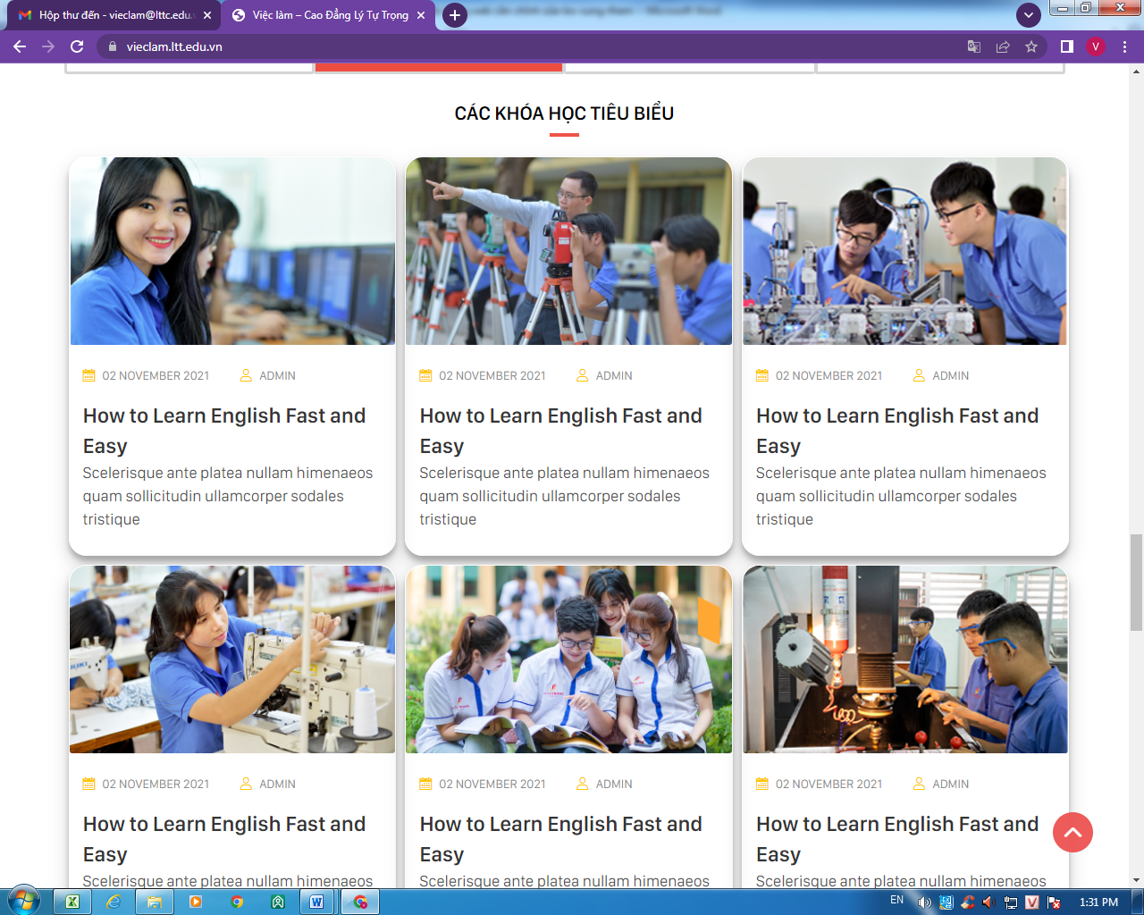
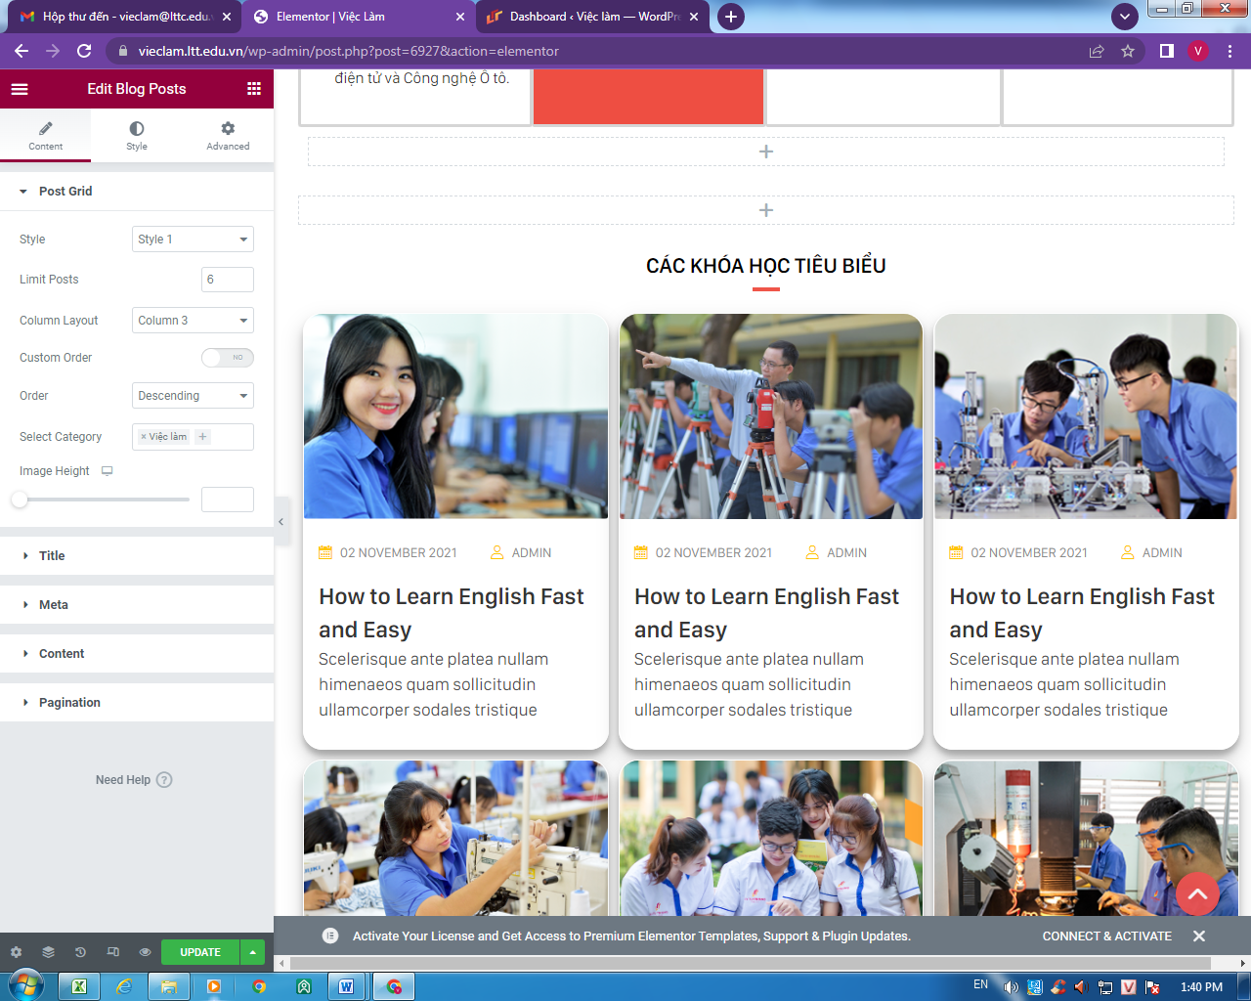
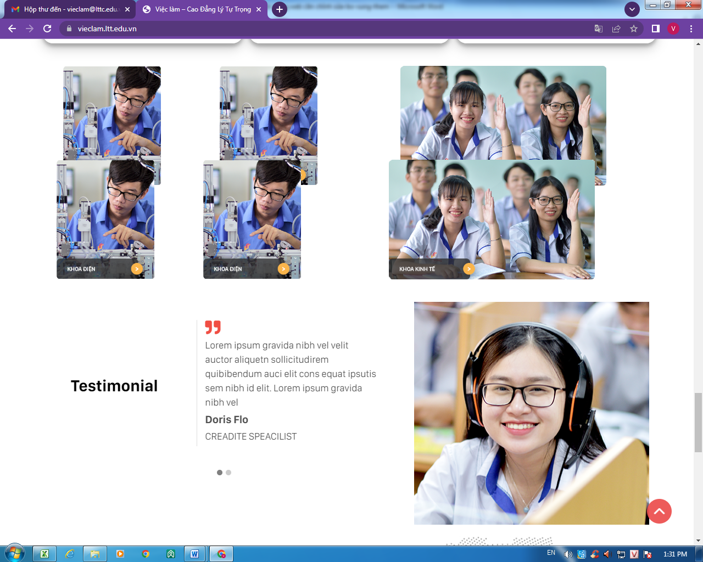
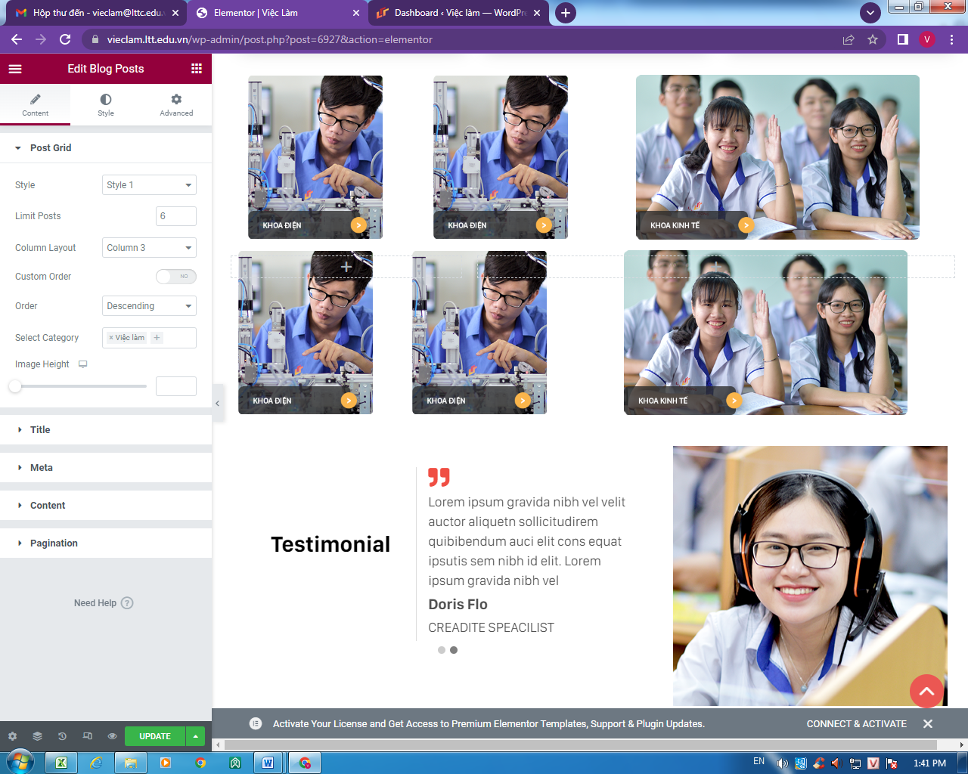
Kính đề nghị Trưởng Trung tâm xem xét những phần đã cập nhật còn phải chỉnh sửa thêm không và xin hỗ trợ của đơn vị có chuyên môn hướng dẫn để chỉnh sửa vấn đề nêu ở phía trên.
Trân trọng!
Tp. Hồ Chí Minh ngày 31 tháng 5 năm 2022
Người báo cáo

Nguyễn Thùy Dương

